«Сокровища Ариэль»
Гуськова Ольга Геннадьевна, инструктор по физической культуре (по плаванию)
Конспект интегрированной образовательной деятельности в бассейне с элементами аквааэробики для подготовительной к школе группы.
Муниципальное автономное дошкольное образовательное учреждение «Детский сад № 194 комбинированного вида» Приволжского района г. Казани

Цель:
Формировать у дошкольников привычки к здоровому образу жизни через занятия плаванием.
Задачи: 1. Повысить интерес к занятиям по плаванию.
2. Развивать и совершенствовать координационные возможности детей в воде, совершенствовать технику скольжения на груди, закреплять умение согласовывать свои действия с музыкой, при выполнении элементов аквааэробики.
3. Развивать воображение и творчество через использование нетрадиционных техник в продуктивной деятельности.
4. Вызвать чувство радости и удовлетворения от движения в воде.
Оборудование: Доски для плавания на каждого, маленькие ведерки по количеству детей, 1 большое ведерко, обруч, сундук, надувная игрушка корабль, изображение русалочки, пластилин. Музыкальное сопровождение.
Предварительная работа: беседа о моряках, разучивание танца «Яблочко».
Методы и приемы:
Наглядные:
-рассматривание изображений на морскую тематику;
Практические:
- упражнения;
Игровые:
- воображаемая ситуация в развернутом виде
Вводная часть.
Дети встают около бортика. В воде плавает бутылка с посланием.
Инструктор: Ребята, посмотрите, что плавает в воде? Кажется там какое-то письмо. Давайте откроем бутылку и прочитаем.
«Дорогие ребята! Я Русалочка Ариэль. Давным давно на дне морском кто-то оставил сундук с сокровищами. Злая колдунья хотела забрать его. Но я спрятала ключ от сундука. И за это Урсула заколдовала мой хвост и вся чешуя с него исчезла, а без нее я не могу плавать. Помогите мне, ребята! А чтобы вам было легче до меня добраться, я оставлю карту. Следуйте по карте. До встречи!»
Инструктор: Ну что, ребята, отправимся к русалочке? Путешествие будет трудным и вам нужно быть готовыми к преодолению препятствий.
- Мы крутые ребятишки и найдем все клад мы быстро. Кто со мною, не ленись, все на коврик становись. Да! Отважная бригада! Сделать нам разминку надо.
- ИП – основная стойка. 1 – руки в стороны; 2 – «стрелочка», встать на носки, руки вверх ладонь на ладонь; 3 – руки в стороны; 4 – и.п. кол-во – 6 раз. Цель: самовытяжение позвоночника, сохранение равновесия.
- ИП – о.с. 1 – правую руку в сторону, наклон головы вправо; 2 – и.п.; 3 – левую руку в сторону, наклон головы влево; 4 – и.п.; 5 – руки вперед; 6 – наклон головы вперед; 7 – голову прямо; 8 – руки опустить. При наклоне в сторону голову кладут на плечо, при наклоне вперед подбородком тянутся к груди. кол-во – 4 раза. Цель: растягивание мышц шеи, вытягивание позвоночника.
- И.П. – сидя, ноги вперед, упор руками сзади. Выполнять движения стопами – сгибание, разгибание, круговые вращения. Цель: укрепление мышечно-связочного аппарата стоп.
- И.П. – то же. «складочка» - наклон вперед, руками тянемся к носкам, колени не сгибаем. кол-во 3 раза. Цель: растягивание мышц спины и задней поверхности ног.
- И.П. – лежа на животе. 1 – поднять прямые руки и ноги, прогнуться; 2 – развести руки и ноги в стороны; 3 – свести; 4 – и.п. цель: укрепление мышечного корсета.
- «Шарик» - одна рука лежит на животе, другая на груди. При вдохе живот надувается как «шарик», на выдохе – поджимается назад. цель: совершенствование возможностей дыхательной системы.

- Мы размялись, разогрелись. А, теперь, мои, друзья, к русалочке в путь пора.
(Под музыку ходьба на носках, руки подняты вверх; высоко поднимая колени, руки на поясе; смотреть вперед; бег, помогая себе руками, сильнее отталкиваться от воды; ходьба.)
-Если только ты моряк, то танцуешь не гопак. «Яблочко» - матросский танец, покажите в воде как? (танец в воде «Яблочко»)
-В танце вижу молодцы. Но море нас зовет вперед.
-Впереди я вижу коралловые рифы. Нам нужно их преодолеть. Превращаемся в веселых дельфинов и начинаем, резвится на море, подныривая и выныривая из обручей.
(Дети подныривают под горизонтально закрепленные на воде обручи и выныривают из них. Упражнение выполняется 3 раза.)
- Пока мы с вами преодолевали коралловые рифы, на море поднялся сильный ветер и к нам приплыли медузы. (Упражнение «Медуза». Набираем в легкие воздух и ложимся на воду. )
-Ребята, мы с вами подошли к острову старого осьминога, он сейчас спит. Нам нужно проплыть в тоннель и не разбудить его. (Дети выполняют скольжение в обручи под водой. Упражнение выполняется 3 раза.)
-Молодцы! Вы такие ловкие, что смогли выбраться с острова Осьминога, и не разбудили его. Ребята, нам надо запастись пресной водой. Я знаю, где находится озеро с пресной водой.
(Дети берут пенопластовые доски, кладут на него ведерки и, работая ногами, переправляются на другой конец бассейна, наливая воду в ведро.)
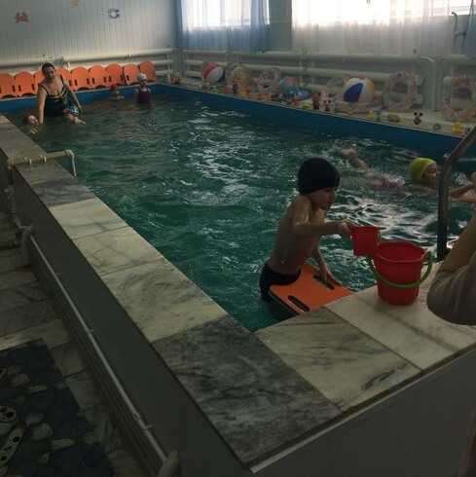
Пока дети набирают воду, появляется мольберт с изображением русалочки.
Инструктор: Ребята, посмотрите, вот мы и добрались. Посмотрите на хвосте русалочки совсем нет чешуи. Что же нам делать? Как нам помочь русалочке?
(приклеить чешую к хвосту русалочки. Дети поочереди приклеивают чешую к хвосту на пластилин). В это время появляется сундук.
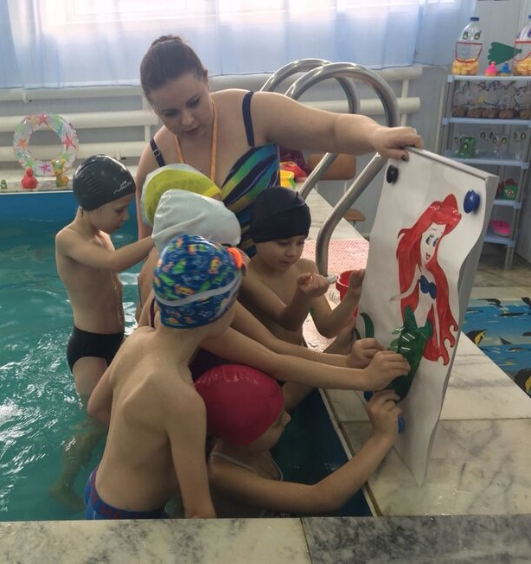
Инструктор: Ребята, какие же вы молодцы!
Русалочка: (звукозапись) Спасибо вам большое! Теперь у меня снова есть чешуя и я смогу плавать! А за вашу помощь я оставлю вам сундук. Но только ключ от него на дне морском. Удачи вам!
Инструктор: Но как, же открыть этот сундук? Нужен ключ, но он находится на дне морском. Это очень глубоко. Так давайте скорее найдем его.
(Игра «водолазы» - дети собирают ракушки со дна бассейна и находят ключ.)
Открывается сундук.
Инструктор: Ребята, вот мы справились со всеми испытаниями. Были внимательными, ловкими, смелыми, сильными. Вам понравилось? Вы хотите продолжить путешествие по морским глубинам? А теперь нам пора возвращаться.
Русалочка: вы проделали очень трудный путь и преодолели много испытаний и наверняка устали. Я подарю вам волшебный корабль, с помощью которого вы без труда вернетесь домой. Загляните в сундук еще раз (дарит надувной корабль). Счастливого пути!
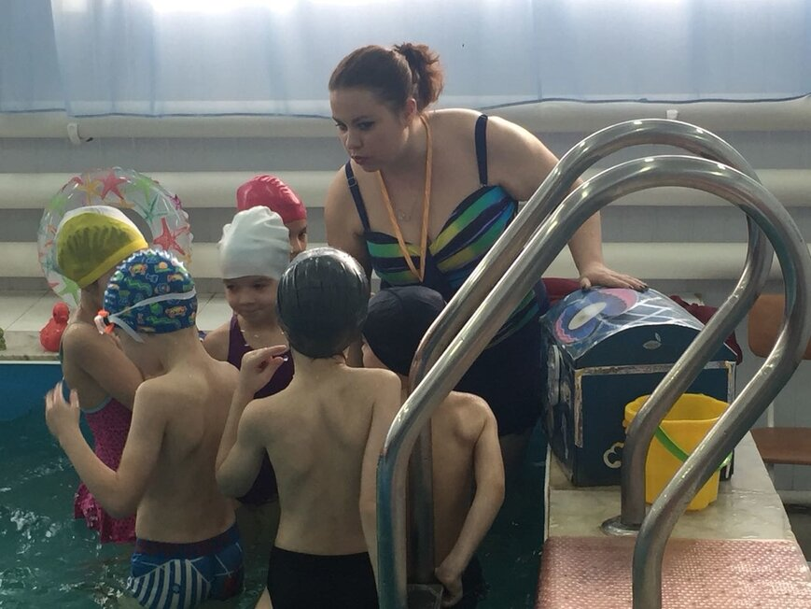

Дети: Спасибо! До свидания!
Инструктор: Ну что ж, друзья! Возвращаемся домой. (инструктор несет в руках корабль и идет вдоль бассейна, а дети друг за другом плывут за инструктором).
Выход из воды

